Zusammenfassung der Personalversammlung vom 26.06.2018

Liebe Kolleginnen und Kollegen,
für alle die, die nicht persönlich zur Personalversammlung kommen konnten, hier eine Zusammenfassung der Themen und die Präsentationen des PR und der Kanzlerin:

- Tätigkeitsbericht des Personalrates
  - Blog
Es wird einen neuen Internetauftritt der HWR und ein neues Intranet geben.
Der Blog des PR bleibt weiterhin bestehen und stellt alle Informationen des PR zur Verfügung.
https://blog.hwr-berlin.de/personalrat
  - Neuer Raum
Der PR ist am CS umgezogen:
CS Haus B, Raum 4.33
  - Zahlen und Fakten
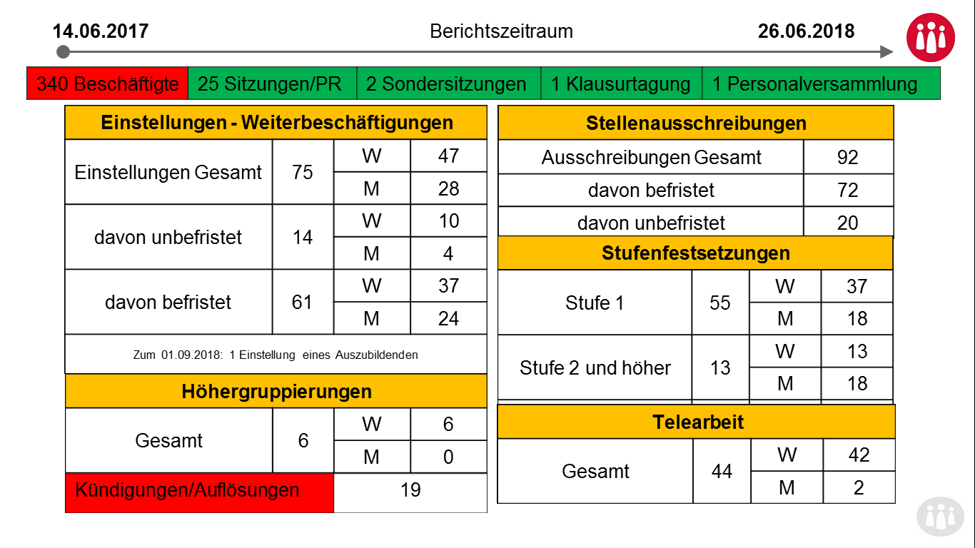

  - Kurzfristige Ziele des Personalrates
    - Bessere Vertragsverhältnisse für befristet Beschäftigte (interne Besetzungen)
Der PR versucht aktiv befristet Beschäftigte dabei zu unterstützen, Ihre prekäre Situation zu ändern.
Wir setzen uns für durchgängige interne Ausschreibungen vor der externen Ausschreibung ein und dafür, dass die Stellenausschreibungen nach § 14 Absatz 2 des TzBfG (Teilzeitbefristungsgesetz, sachgrundlos) abgeschafft werden.
Zurzeit stoßen wir hier allerdings immer noch auf die durchgängige Praxis der Personalleitung, überall nach § 14 Abs. 2 TzBfG auszuschreiben, bzw. einzustellen, wo es irgend möglich ist, bzw. wo keine stichfeste Begründung aus dem Haushalt oder aus Drittmitteln möglich ist. Und das auch für Daueraufgaben.
Wir sind der Ansicht, dass hiermit keine nachhaltige und menschenwürdige Einstellungspraxis durchgeführt wird und werden immer wieder, wo rechtlich möglich, einschreiten.
Befristet Beschäftigte laden wir gerne ein, sich an uns zu wenden. Wir setzen uns gerne für jeden einzelnen Fall ein.
Ihr/Sie könnt Euch/können sich gerne bei uns melden und uns entsprechend antragen, wenn Interesse daran besteht, an der HWR nach der Befristung zu bleiben. Wir können gemeinsam sehen, welche Möglichkeiten es geben könnte.
Fachvorgesetzte unterstützen wir gerne dabei, wenn es darum geht, Beschäftigte zu halten, zu entfristen etc.
    - Gute Arbeitsverhältnisse
Der PR setzt sich für die Verbesserung der Arbeitsverhältnisse der Belegschaft ein. Durch Begleitung der Begehungen zur Gefährdungsbeurteilung, durch Aufzeigen von Missständen und dem Nachhaken, dass und bis sie behoben werden, und anderem.
Eine Dienstvereinbarung zum BGM (betrieblichen Gesundheitsmanagement) hat der PR nicht unterzeichnet, da der Vorschlag aus der Personalleitung lediglich aus der Zusammenfassung der Punkte bestand, die sowieso vom Gesetzgeber vorgegeben sind, und die der Arbeitgeber ohnehin durchführen muss.
Eine Dienstvereinbarung dient dazu, dass für die Beschäftigten über die gesetzlichen Vorgaben hinaus Maßnahmen vereinbart werden, die eine Verbesserung darstellen. Das war hier nicht gegeben.
Eine AG „Psychische Belastung am Arbeitsplatz“ wurde von der Hochschulleitung eingesetzt und der PR ist dort beteiligt und vertreten. In dieser Runde wurde bereits das Ergebnis der Beschäftigtenumfrage vom Januar besprochen. Die daraus sich ergebenden Maßnahmen der Personalleitung hat die Kanzlerin in ihrer Präsentation dargestellt.
    - Work-Life-Balance
Das Motto dieses Jahres des PR soll einerseits Mut machen zur Achtsamkeit für jede und jeden Einzelne/n, als auch den Arbeitgeber daran erinnern, was es alles für Möglichkeiten gibt, den Arbeitsplatz zu einem guten Ort der guten Arbeit zu machen.
    - Beteiligung der PR bei allen nach PersVG relevanten Sachverhalten
Wir stellen immer wieder fest, dass der PR in den Fällen der Mitbestimmung/Mitwirkung erst viel zu spät eingebunden wird, bzw. selbst darauf aufmerksam machen muss, dass das Gesetz eine „rechtzeitige und umfassende Information“ des PR vorsieht.
Mitbestimmungstatbestände unterliegen knappen Fristen, sobald sie dem PR zur Zustimmung vorgelegt werden. Wenn wir nicht innerhalb von 14 Tagen dann reagieren, ist die Zustimmung automatisch erteilt. Für komplexe Zusammenhänge müssen wir allerdings alle Informationen gründlich bearbeiten, bevor wir abstimmen können und dafür ist es vonnöten, von Anfang an in die Prozesse eingebunden zu werden, damit wir alle Folgen für die Beschäftigten übersehen und beurteilen können, um etwaige Nachteile verhindern zu können. Daher werden wir immer wieder darauf aufmerksam machen und sind dankbar für jeden Hinweis zu geplanten Veränderungen, die Einfluss auf die Arbeitsprozesse haben.

    - Weiterbildung
Fort- und Weiterbildung sind ein wichtiger Bestandteil der Personalentwicklung, aber auch der persönlichen Entwicklung.
Zum einen haben wir ein Recht auf Bildungsurlaub:
- Für Beschäftigte bzw. Auszubildende über 25 Jahre: 10 Tage innerhalb von 2 Jahren (bei 5 Tagen Arbeit pro Woche)
- Für Beschäftigte bzw. Auszubildende bis 25 Jahre: 10 Tage pro Jahr
- Frühestens 6 Monate nach Bestehen des Beschäftigungsverhältnisses
(http://www.bildungsurlaub.de/bildungsurlaub_berlin.html)
Zum anderen hat der Arbeitgeber – oder sollte er zumindest haben – ein Interesse daran, seine Beschäftigten auf dem Stand der technischen und prozessualen Entwicklungen zu halten.
Die Personalleitung hat schon angekündigt, dass es im Zuge der Einführung neuer Software auch entsprechende Schulungen geben wird. Allerdings sind dies nur notwendige Schulungen, zu denen der Arbeitgeber verpflichtet ist, wenn er neue Software anschafft.
Fort- und Weiterbildung dient der persönlichen Weiterentwicklung und sollte vom Arbeitgeber – nicht nur in Zeiten knapper Personalressourcen – gefördert werden, um das Personal zu fördern und zu halten.
Der PR steht gerne mit Rat und Tat zur Verfügung, wenn Ihr/Sie Fragen zu diesem Thema habt/haben.
    - Mittelbau (interne Besetzungen)
Durch den Beschluss des Senates, den Fachhochschulen Mittel zur Verfügung zu stellen, um einen qualifizierenden und qualifizierten Mittelbau aufzubauen, stehen wir vor einen neuen Herausforderung, die bis zum Jahre 2022 zu einem Gesamtaufbau von insgesamt 51,6 Vollzeitäquivalenten führen wird.
Wir haben bereits im Vorfeld das Konzept durch die Hochschulleitung zur Kenntnis bekommen. Im Moment befindet sich der Prozess in der Phase der Festlegung der Vergaberegelungen für diese Stellen. Bisher haben wir noch keine Kenntnis vom Feedback des Senates zum Konzept der HWR.
Der PR hat bereits im Vorfeld darauf aufmerksam gemacht, dass es dazu ein Personalkonzept an der HWR geben muss, der unter anderem berücksichtigt, ob und wie wissenschaftliche Mitarbeitende, die bereits an unserer Hochschule angestellt sind, durch dieses Programm eine unbefristete Anstellung bekommen können, bzw. sich für eine weiterqualifizierende Stelle (Promotionsstelle) eignen könnten.
Bisher gibt es dazu von der Hochschulleitung keinerlei Aussagen.
Wir bleiben dran.
  - Langfristige Ziele des Personalrates
    - Ohne PEP kein HEP
Wir können nur immer wieder wiederholen, dass es ohne Personalentwicklung keine Hochschulentwicklung geben kann.
Der Senat hat die Hochschulen dazu verpflichtet, im Rahmen der Strukturplanung sich auch ein Personalentwicklungskonzept vorzulegen.
Der Personalrat hat bereits seine konzeptionellen Punkte an die Hochschulleitung weitergeleitet. Wir sind gespannt, was davon in das tatsächliche Konzept Einzug finden wird.
Die Personalratsvorsitzende der HWR ist sowohl in der „AG Demokratische Hoschschule“, als auch im „Forum Gute Arbeit“ als Vertreterin der Fachhochschulen Mitglied. Über Ergebnisse werden wir berichten.
    - Gute Arbeit in allen Bereichen
Dieses Thema wird uns immer und nachhaltig begleiten und gehört zu den Kernthemen unserer Arbeit. Hier können wir auch auf die Unterstützung durch die Gewerkschaften bauen.

    - Weiterentwicklung des Personals
Dieses Thema ist eines auf das wir immer wieder aufmerksam machen müssen. Vorschläge dazu machen wir ebenfalls immer wieder. In-house-Schulungen zu aktuellen Themen und zur Aktualisierung von Software, bzw. Einführung neuer Software sind nur ein Teil davon. Die rasche Weiterentwicklungen der Hochschullandschaft verlangt eine qualifizierte Weiterentwicklung der Beschäftigten, die nicht auf das Minimum beschränkt sein darf, sondern echte Chancen für die Mitarbeitenden darstellen muss. Das muss über reine Aktualisierungen hinausgehen und den Mitarbeitenden echte Chancen zur Weiterentwicklung bieten.
    - Überarbeitung und neue DVs zum Mehrwert der Belegschaft
Die vorhandenen Dienstvereinbarungen müssen zum Teil überarbeitet werden (z.B. Telearbeit). Wir prüfen ebenfalls, ob es nicht Sinn macht, weitere DVs zu vereinbaren.
Vorschläge werden gerne angenommen.
    - Begleitung des CaMS-Prozesses und anderer Änderungen im Bereich Datenverarbeitung
Ein einheitliches Campus Managementsystem ist eine große Herausforderung. Drei Mitglieder des Personalrates waren schon im Vorfeld durch ihr Arbeitsgebiet in den Prozess des Markterkundungsverfahrens eingebunden. Für den Fachausschuss zur europaweiten Ausschreibung wurde der PR gebeten, eine Vertretung zu entsenden. Dem sind wir gerne nachgekommen und werden berichten, wie sich der Prozess entwickelt.

  - Work-life-balance
- Work-life-balance = Gleichgewicht zwischen Privatleben und Berufsleben
So mancher betrachtet nur beide Extreme.
Auf der einen Seite das Leben und auf der anderen die Arbeit.
In der realen Welt verschmelzen allerdings diese Bereiche ständig, denn unsere Persönlichkeit wirkt ja in beiden Bereichen gleich und somit beeinflussen uns auch beide, so dass wir das eigentlich nur dafür sorgen müssen, dass in beiden Bereichen die Welt für uns in Ordnung ist, damit sie insgesamt in Ordnung ist.
Egal an welcher Stelle unseres Lebens eine Störung auftritt, sie beeinträchtigt uns und somit auch alles und alle, mit denen wir zu tun haben.
- Es gibt elementare Unterschiede in der Gesamtzufriedenheit von Menschen, die man statistisch erheben kann.
Deutschland steht noch im oberen Bereich der „Zufriedenheitsskala“, aber dennoch auf Platz 16 (von 160).
Der vom Earth Institute der Columbia-Universität New York für die Vereinten Nationen erstellte Bericht umfasst insgesamt 160 Länder. Ausgewertet werden Daten aus den Sozialsystemen und von Befragungen über die Selbstwahrnehmung der Menschen. So fließen etwa die Lebenserwartung, das Bruttoinlandsprodukt, die soziale Unterstützung und ein möglichst geringer Grad an Korruption in einem Land in die Glücksbewertung ein. Der diesjährige Bericht stützt sich auf Daten aus den Jahren 2013 bis 2015.
- Die Folgen des Ungleichgewichts sind manigfach und können im schlimmsten Falle zum sogenannten Burnout führen.
Wenn wir nicht achtsam mit uns umgehen, dann können die Folgen für uns fatal sein.
Und mit uns auch für unsere Familien.

- Was kann ich tun?
In unserer Verantwortung liegt es, all die Möglichkeiten auszuschöpfen, die uns ins Gleichgewicht bringen. Sei es, dass wir Aufgaben teilen, oder gar nicht erst übernehmen. Sei es, dass wir uns – kleine oder größere – Freiräume schaffen, sei es, dass wir uns erreichbare Ziele setzen in allem was wir tun.
Wichtig ist auf jeden Fall, dass wir achtsam mit uns umgehen. Wir haben nur ein Leben und das ist kostbar.
Und wenn es uns gut geht, dann geht es auch unserer Umgebung gut.
Gleichgewicht ist ansteckend.
- Was kann der Arbeitgeber tun?
  - Vereinbarkeit von Familie und Beruf durch flexible Arbeitszeiten und kreative Vertragsgestaltung
  - Flexible Kinderbetreuung
  - Home Office
  - Gleitende Arbeitszeit
  - Sabbatical – zusammenhängende Zeit, in der man sich aus dem Arbeitsleben rauszieht, finanziert durch das Ansparen von Arbeitszeit im Vorfeld (75% € zu 100% AZ)
  - Staff Mobility
  - Förderung von beruflicher Weiterentwicklung/Aufstieg
  - Fort- und Weiterbildung
  - Ergonomischer Arbeitsplatz
  - Sportangebote (Fit in 15 Minuten durchgängig über das ganze Jahr anbieten)
  - Umwandlung von Gehalt (z.B. Sonderzahlung) in Urlaub
(siehe Informationsblatt im Anhang, Seite 5, Punkt 1.2.3)
  - Etc. pp.
Aber auch finanzielle Anreize und Kompensationen gehören dazu, wenn auch so mancher Arbeitgeber im öffentlichen Dienst meint, dass wir alle ganz idealistisch sind und von Luft und Liebe leben können.
Die Realität ist eine andere.
Gleiches Geld für gleiche Arbeit und leistungsgerechte Entlohnung stehen jeder und jedem zu!

- Was kann der Personalrat tun?
  - Dienstvereinbarungen
  - Fortbildung zu allen relevanten Themen
  - Begleitung von Personalgesprächen
  - Beratung von FV zur Personalplanung
  - Einzellfallberatung der Mitarbeitenden
  - Vertretung an beiden Campusen
  - Mitglieder des PR aus den unterschiedlichen FBen
  - Einsprüche gegen Pauschaleinstufungen
  - Begehungen zu Gefärdungsbeurteilungen
- Informationen der Hochschulleitung
Siehe hierzu die Präsentation der Kanzlerin.
- Aktuelles aus den Gewerkschaften und der Politik
  - Die Gewerkschaften machten noch einmal darauf aufmerksam, dass Stressfaktoren am Arbeitsplatz auch durchaus fehlende BAKs und Vertretungsregelungen seien.
Der Gesetzgeber sieht hier vor, dass die Verhältnisse sich ändern müssen und nicht am individuellen Verhalten der Mitarbeitenden rum zu schrauben sei.
Die Hochschulverträge sehen vor, dass die Hochschulen „Gute Arbeit“ umsetzen. Leider sind die Aussagen dazu im Hochschulvertrag viel zu vage. Es gibt seit dem 02.07.2018 dazu ein Forum unter Federführung des Senats und Staatsekretär Krach und Beteiligung der Arbeinehmendenvertretungen (PR, Mittelbau, studentische Beschäftigte, Gewerkschaften) und den Arbeitgebernvertretungen (Kanzler, PräsidentInnen/RektorInnen).
wir erhoffen uns hier konkrete Vorgaben für Arbeitsbedingungen und einheitliche Mindestanforderungen
  - Auf Anregung der Gewerkschaften verfasste die Personalversammlung fast einstimmig (2 Enthaltungen) eine unterstützende Resolution (siehe Anhang) für die studentischen Beschäftigten. Im Laufe der ersten Juliwoche findet eine Mitgliederbefragung zum Vorschlag der Arbeitgeber statt. Wir sind gespannt, wie es ausgeht, aber voraussichtlich bekommen unsere Stud.HKs ab 01.07.2018 wirklich mehr Gehalt.

